 **GUIA DE AUTOAPRENDIZAJE Nº9 ARTES VISUALES**

**4º BÁSICO**

|  |
| --- |
| **Objetivo de Aprendizaje:**  Crear trabajos de arte con un propósito expresivo personal y basados en la observación del: • entorno natural: animales, plantas y fenómenos naturales • entorno cultural: creencias de distintas culturas (mitos, seres imaginarios, dioses, fiestas, tradiciones, otros) • entorno artístico: arte de la Antigüedad y movimientos artísticos como fauvismo, expresionismo y arte nuevo (OA1)  **Contenido: Arte Nuevo**  **Recursos digitales docente:**  [**https://www.youtube.com/watch?v=JERJXbtqGRw&feature=youtu.be**](https://www.youtube.com/watch?v=JERJXbtqGRw&feature=youtu.be)  **Recurso digital sugerido:**  <https://www.youtube.com/watch?v=dZM_Bz59goQ>  **correo electrónico:**artestecnologia.smm@gmail.com |
| El desarrollo de las guías de auto aprendizaje puedes imprimirlas y archivarlas en una carpeta por asignatura o solo puedes guardarlas digitalmente y responderlas en tu cuaderno ( escribiendo sólo las respuestas, debidamente identificadas ,N° de guía, fecha y número de respuesta) |

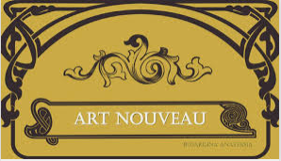

Actividad

1.-¿Qué es art Nouveau?

_________________________________________________________

_________________________________________________________

_________________________________________________________

_________________________________________________________

2.-Escribe 3 tipos de Art Nouveau.

____________________________

____________________________

____________________________

**3.-Une con una línea la imagen con la característica.**

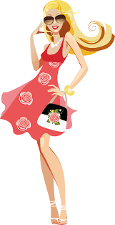

Grabados Japoneses

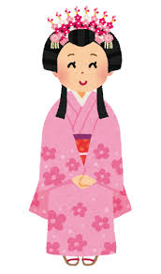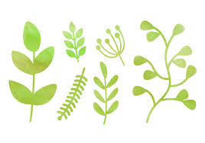

Figura de mujer con largar cabelleras

Abundantes Flores

Ramas y Follajes

Diseños Geométricos

SÍNTESIS

El **Art Nouveau** (arte nuevo) es un movimiento artístico que surge a fines del siglo XIX y se proyecta hasta las primeras décadas del siglo XX. Generalmente se expresa en la arquitectura y en el diseño. Esta  corriente artística y cultural busca romper con las tendencias dominantes delmomento**,**modernizando el arte y la cultura urbana en un fuerte sentido decorativo.

